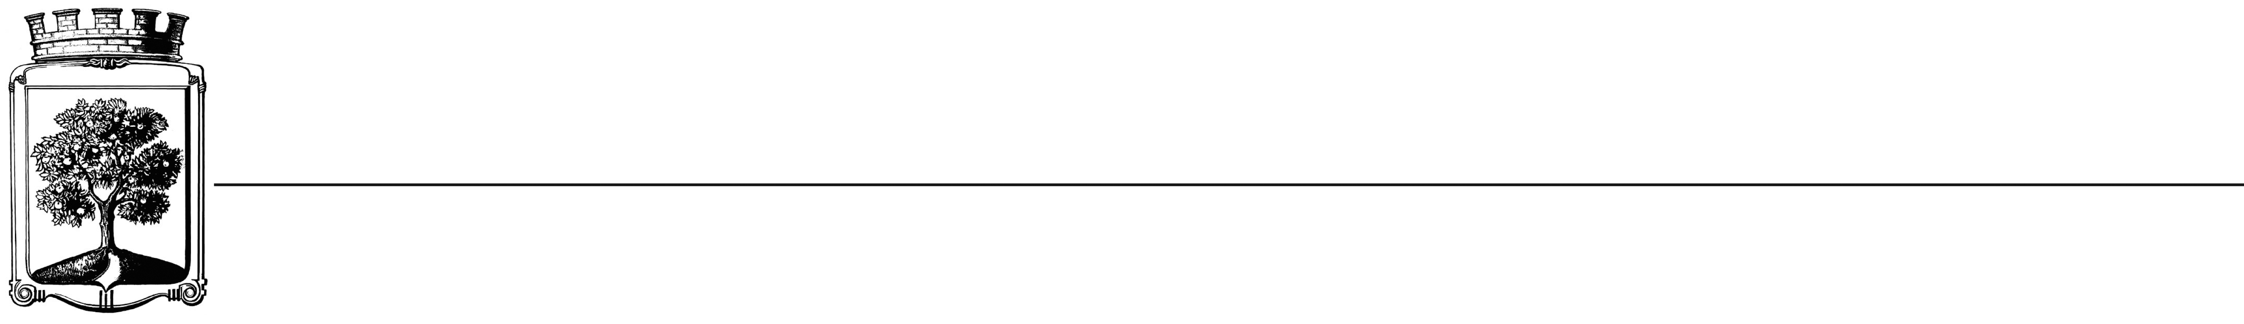
 
 
➢😐☹

OBJEDNÁVKA č. KT/OPRO/36/2017

Objednatel Dodavatel
Statutární město Jablonec nad Nisou Název firmy: A. stavby s.r.o.
Mírové náměstí 19 adresa: Chvalíkovická 718
PSČ: 467 51 Železný Brod,PSČ: 468 22
IČ: 262 340 IČ:25432478
DIČ: CZ00262340 DIČ:CZ 25432478
číslo účtu: 121-451/0100 kontaktní osoba: p. Janků
bankovní ústav: KB Jablonec nad Nisou tel. 483 310 888
kontaktní osoba: Bc. Lenka Maňáková e-mail:
tel.: 483 357 331
e-mail:manakova@mestojablonec.cz

Předmět objednávky: Objednáváme u Vás úpravu a rozšíření recepce v budově Magistrátu města na adrese Komenského 8 dle stavebních rozpočtů za 133 675,74Kč bez DPH (159 217,53Kč s DPH).

Termín realizace prací: 30. 6. – 9. 7.2017

Smluvní ujednání:
- Při 14-ti denní splatnosti (tj. minimální splatnost faktury), musí být faktura doručena na ISM
nejpozději do 3 dnů od data vystavení.
Při delší splatnosti musí být faktura doručena nejpozději do 14-ti dnů před lhůtou splatnosti
- K faktuře dodavatel přiloží kopii objednávky statutárního města Jablonec nad Nisou

V Jablonci nad Nisou dne: 2. 6. 2017

………………………………………..
JUDr. Marek Řeháček
tajemník MMJN
jako správce rozpočtu

…………………………….……………
Bc. Lenka Maňáková
vedoucí provozního oddělení
jako příkazce operace

Potvrzení objednávky:
Potvrzuji přijetí Vaší objednávky č. OBJ KT/OPRO/36/2017
Obchodní firma: A. stavby s.r.o.
adresa: Chvalíkovická 718, Železný Brod, PSČ: 468 22
IČ : 25432478
Jméno a příjmení oprávněného zástupce dodavatele: p. Janků
Tato objednávka zároveň ruší a nahrazuje objednávku č. KT/OPRO/10/2017 ze dne 20.2.2017 z důvodu rozšíření stavebních prací o opravu stropu v recepci.

